**BỘ GIÁO DỤC VÀ ĐÀO TẠO**

**TRƯỜNG ĐẠI HỌC DUY TÂN**



**Tên đề tài:**

**XÂY DỰNG WEBSITE QUẢN LÝ CHO THUÊ LOCKER**

**□□□□□□**

**USER INTERFACE DESIGN DOCUMENT**

GVHD: Nguyễn Hữu Phúc

Nhóm SVTH:

Nguyễn Xuân Tiến -27212100471

Nguyễn Hữu Thắng -27211302629

Đặng Lê Hồng Ân -27211244101

Phạm Thanh Phước -27211320866

Phạm Quang Khánh - 27214348186

**Đà Nẵng, 12-2024**

**THÔNG TIN DỰ ÁN**

|  |  |  |  |  |  |  |
| --- | --- | --- | --- | --- | --- | --- |
| **Dự án viết tắt** | LK | | | | | |
| **Tên dự án** | Xây dựng Website cho thuê tủ LocKer trên Framework Laravel | | | | | |
| **Thời gian bắt đầu** | 03/11/2024 | **Thời gian kết thúc** | 22/12/2024 | | |
| **Lead Institution** | Khoa Công Nghệ Thông Tin, Trường Đại Học Duy Tân | | | | | |
| **Giáo viên hướng dẫn** | ThS. Nguyễn Hữu Phúc  Email:phucnhapp@gmail.com  Phone: 0905094972 | | | | | |
| **Chủ sở hữu dự án & Chi tiết liên hệ** | Phạm Thanh Phước  Email: thanhphuocj3@gmail.com  Phone: 0347941497 | | | | | |
| **Đối tác** | Duy Tan University | | | | | |
| **Quản lý dự án &Scrum Master** | Phạm Thanh Phước | Thanhphuocj3@gmail.com | | 0347941497 |
| **Thành Viên Nhóm** | Phạm Thanh Phước | [thanhphuocj3@gmail.com](mailto:kencn1x@gmail.com) | | 0347941497 |
| Nguyễn Xuân Tiến | manh01766@gmail.com | | 0399716681 |
| Nguyễn Hữu Thắng | nhthangvp96@gmail.com | | 0374701470 |
| Đặng Lê Hồng Ân | hongandn147@gmail.com | | 0935085172 |
| Phạm Quang Khánh | khanhphamj415@gmail.com | | 0367106398 |

**THÔNG TIN TÀI LIỆU**

|  |  |
| --- | --- |
| **Tên dự án** | XÂY DỰNG WEBSITE QUẢN LÝ CHO THUÊ LOCKER |
| **Tiêu đề tài liệu** | User Interface Design Document |
| **Người thực hiện** | ĐẶNG LÊ HỒNG ÂN |

**LỊCH SỬ CHỈNH SỬA TÀI LIỆU**

|  |  |  |  |
| --- | --- | --- | --- |
| **Phiên bản** | **Người chỉnh sửa** | **Ngày** | **Ghi chú** |
| 1.0 | ĐẶNG LÊ HỒNG ÂN | 17/11/2024 | Tạo tài liệu |
| 1.1 | ĐẶNG LÊ HỒNG ÂN | 1/12/2024 | Sửa tài liệu |

**PHÊ DUYỆT TÀI LIỆU**

|  |  |  |  |
| --- | --- | --- | --- |
| **Người hướng dẫn** | Nguyễn Hữu Phúc | **Chữ ký** |  |
| **Ngày** | …./…./2024 |
| **Chủ sở hữu** | Nguyễn Hữu Phúc | **Chữ ký** |  |
| **Ngày** | …./…./2024 |
| **Quản lý dự án** | Phạm Thanh Phước | **Chữ ký** |  |
| **Ngày** | …./…./2024 |
| **Thành viên** | Phạm Thanh Phước | **Chữ ký** |  |
| **Ngày** | …./…./2024 |
| Nguyễn Hữu Thắng | **Chữ ký** |  |
| **Ngày** | …./…./2024 |
| Nguyễn Xuân Tiến | **Chữ ký** |  |
| **Ngày** | …./…./2024 |
| Đặng lê Hồng Ân | **Chữ ký** |  |
| **Ngày** | …./…./2024 |
| Phạm Quang Khánh | **Chữ ký** |  |
| **Ngày** | …./…./2024 |

MỤC LỤC

**1.** **SƠ ĐỒ LIÊN KẾT GIAO DIỆN** 4

**2.** **THIẾT KẾ GIAO DIỆN** 6

**2.1.** **Giao diện trang chủ** 6

**2.1.1.** **Bảng mẫu** 6

**2.1.2.** **Đặc tả chi tiết** 7

**2.2.** **Giao diện danh sách sản phẩm** 9

**2.2.1.** **Bảng mẫu** 9

**2.2.2.** **Đặc tả chi tiết** 9

**2.3.** **Giao diện thông tin thanh toán** 11

**2.3.1.** **Bảng mẫu** 11

**2.3.2.** **Đặc tả chi tiết** 12

**2.4.** **Giao diện nạp tiền** 14

**2.4.1.** **Bảng mẫu** 14

**2.4.2.** **Đặc tả chi tiết** 14

**2.5.** **Giao diện đổi mật khẩu** 16

**2.5.1.** **Bảng mẫu** 16

**2.5.2.** **Đặc tả chi tiết** 16

**2.6.** **Giao diện đăng nhập** 18

**2.6.1.** **Bảng mẫu** 18

**2.6.2.** **Đặc tả chi tiết** 18

**2.7.** **Giao diện đăng ký** 20

**2.7.1.** **Bảng mẫu** 20

**2.7.2.** **Đặc tả chi tiết** 20

**2.8.** **Giao diện xem mã pin đã thuê** 23

**2.8.1.** **Bảng mẫu** 23

**2.8.2.** **Đặc tả chi tiết** 23

**2.9.** **Giao diện quản lý thông tin khách hàng** 25

**2.9.1.** **Bảng mẫu** 25

**2.9.2.** **Đặc tả chi tiết** 25

**2.10.** **Giao diện tài khoản cá nhân** 27

**2.10.1.** **Bảng mẫu** 27

**2.10.2.** **Đặc tả chi tiết** 27

1. **SƠ ĐỒ LIÊN KẾT GIAO DIỆN**

PB01

PB05

PB04

PB02

PB08

PB07

PB06

PB12

PB11

PB09

PB03

PB10

* Trong đó:

|  |  |  |
| --- | --- | --- |
| **Mã UI** | **Tên** | **Ý nghĩa** |
| PB01 | Đăng nhập | Sử dụng tên người dùng và mật khẩu để đăng nhập vào hệ thống. |
| PB02 | Đăng ký | Sử dụng thông tin của bản thân mình đăng kí một tài khoản. |
| PB03 | Nạp tiền vào tài khoản | Khách hàng vào website nạp tiền vào tài khoản để thuê tủ. |
| PB04 | Xem tủ | Khách hàng vào website để xem tủ |
| PB05 | Thuê Tủ | Khách hàng vào website để thuê tủ |
| PB06 | Thay đổi thông tin cá nhân | Khách hàng vào website để thay đổi thông tin cá nhân |
| PB07 | Đổi mật khẩu | Người dùng vào website để tổi mật khẩu |
| PB08 | Lấy lại mật khẩu | Khách hàng vào website để lấy lại mật khẩu |
| PB09 | Xem mã pin tủ đã thanh toán | Khách hàng vào website để xem mã pin tủ đã thanh toán |
| PB10 | Đăng Xuất | Khách hàng muốn đăng xuất tài khoản |
| PB11 | Quản lý Tủ | Admin vào website để quản lý sản phẩm |
| PB12 | Quản lý tài khoản | Admin vào website để quản lý tài khoản khách hàng |

1. **THIẾT KẾ GIAO DIỆN**
   1. **Giao diện trang chủ**
      1. **Bảng mẫu**

* + 1. **Đặc tả chi tiết**

|  |  |  |  |  |  |  |  |
| --- | --- | --- | --- | --- | --- | --- | --- |
| **Màn hình** | Trang chủ | | | | | | |
| **Mô tả** | Hệ thống cho phép khách hàng xem tủ đồ | | | | | | |
| **Truy cập** | Người dùng bấm vào “Home” | | | | | | |
| **Đối tượng** | Người dùng | | | | | | |
| **Luồng sự kiện** | | | | | | |  |
| **Tác nhân** | | | **Tác nhân** | | | |  |
| 1. xem trang chủ | | | 2. Hệ thống hiển thị ra danh sách tủ đồ ở trang chủ | | | |  |
| 3. Thuê tủ sản phẩm: Người dùng có thể bấm vào nút "THUÊ SẢN PHẨM" tương ứng để thực hiện thuê sản phẩm. | | | 4.Hệ thống lưu thông tin và chuyển đơn tủ đồ đến admin. Hệ thống thông báo đặt tủ đồ thành công | | | |  |
|  | | | 5. Kết thúc usecase. | | | |  |
|  |  | | | | | | |
| **Nội dung** | | | | | | | |
| **Mục** | **Kiểu** | **Dữ liệu** | | | **Mô tả** | | |
| 1 | Link table |  | | | Dẫn đến trang chủ | | |
| 2 | Link table |  | | | Dẫn đến tủ đồ | | |
| 3 | Button submit |  | | | Khi click vào, gửi form đi | | |
| 4 | Camera |  | | | Mở camera | | |
| 5 | Button |  | | | Nút tìm kiếm | | |
| 6 | Username |  | | | Ô nhập tên đăng nhập | | |
| 7 | Password |  | | | Ô nhập mật khẩu | | |
| 8 | Button |  | | | Nút đăng nhập | | |
| 9 | Image |  | | | Hình ảnh | | |
| **Hoạt động** | | | | | | | |
| **Tên** | **Mô tả** | | | **Thành công** | | **Thất bại** | |
| Lắp đặt tủ locker phòng A | Lắp đặt 10 tủ locker cho phòng A | | | 9/10 | | 1/10 | |
| Bảo trì tủ locker phòng B | Kiểm tra và bảo trì định kỳ | | | 10/10 | | 0/10 | |
|  |  | | |  | |  | |

* 1. **Giao diện danh sách sản phẩm**
     1. **Bảng mẫu**

* + 1. **Đặc tả chi tiết**

|  |  |  |  |  |  |  |  |
| --- | --- | --- | --- | --- | --- | --- | --- |
| **Màn hình** | Danh sách cho thuê tủ đồ | | | | | | |
| **Mô tả** | Hệ thống cho phép khách hàng xem danh sách tủ đồ cần thuê | | | | | | |
| **Truy cập** | Khách hàng bấm vào “tủ đồ” | | | | | | |
| **Đối tượng** | Khách hàng | | | | | | |
| **Luồng sự kiện** | | | | | | |  |
| **Tác nhân** | | | **Tác nhân** | | | |  |
| 1. Nhấn nút xem tủ đồ | | | 2. Hệ thống hiển thị ra tủ đồ còn trống | | | |  |
| 3. Nhập lại địa chỉ giao hàng, sdt, chọn phương thức thanh toán. Nhấn nút xác nhận đặt tủ đồ | | | 4.Hệ thống lưu thông tin và chuyển đơn tủ đồ đến admin. Hệ thống thông báo đặt tủ đồ thành công | | | |  |
|  | | | 5. Kết thúc usecase. | | | |  |
|  |  | | | | | | |
| **Nội dung** | | | | | | | |
| **Mục** | **Kiểu** | **Dữ liệu** | | | **Mô tả** | | |
| 1 | Breadcrumbs |  | | |  | | |
| 2 | Listbox |  | | | Nơi chứa các danh mục tủ đồ | | |
| 3 | Image |  | | | Hình ảnh tủ đồ | | |
| 4 | Pagination |  | | |  | | |
| **Hoạt động** | | | | | | | |
| **Tên** | **Mô tả** | | | **Thành công** | | **Thất bại** | |
| Chọn danh mục | Hiển thị tất cả tủ đồ theo danh mục khi chọn một danh mục trên listbox tương ứng | | | Hiển thị các tủ đồ theo danh mục | |  | |
| So sánh | Hiển thị bảng so sánh các sản phẩm đã chọn | | | Hiển thị bảng so sánh | |  | |
| Lọc | Lọc danh sách sản phẩm theo các tiêu chí | | | Hiển thị danh sách sản phẩm đã lọc | |  | |

* 1. **Giao diện thông tin thanh toán**
     1. **Bảng mẫu**

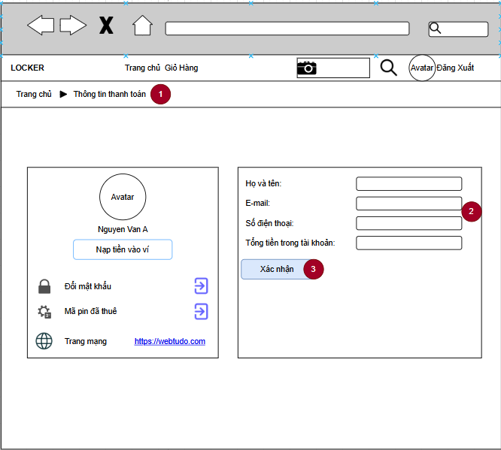

* + 1. **Đặc tả chi tiết**

|  |  |  |  |  |  |  |
| --- | --- | --- | --- | --- | --- | --- |
| **Màn hình** | Thông tin thanh toán | | | | | |
| **Mô tả** | Giao diện cho phép khách hàng xem và quản lý thông tin chi tiết liên quan đến tủ đồ locker. | | | | | |
| **Truy cập** | Khách hàng bấm vào “Thông tin thanh toán” | | | | | |
| **Đối tượng** | Khách hàng | | | | | |
| **Nội dung** | | | | | | |
| **Mục** | **Kiểu** | **Dữ liệu** | | **Mô tả** | | |
| 1 | Image |  | | Hiển thị avatar và thông tin người dùng. | | |
| 2 | Textfield |  | | Nhập thông tin người dùng và xác nhận | | |
| 3 | Link table |  | | Vào trang ví điện tử | | |
| 4 | Link table |  | | Vào trang đổi mật khẩu | | |
| 5 | Link table |  | | Vào trang các tủ đã thuê xem mã pin | | |
| 6 | Link table |  | | Mở trang web dịch vụ tủ đồ bên ngoài. | | |
| 7 | Textfield |  | | Hiển thị thông tin người dùng: Họ và tên, email, số điện thoại, số dư tài khoản. | | |
| 8 | Button |  | | Xác nhận thông tin đã nhập và gửi đi. | | |
| **Hoạt động** | | | | | | |
| **Tên** | **Mô tả** | | **Thành công** | | **Thất bại** | |
| Confirm Infomation | Người dùng nhấn nút “Xác nhận” để kiểm tra và lưu thông tin đã nhập. | | Thông tin được xác nhận và lưu lại. | | | Báo lỗi do thông tin không chính xác hoặc thiếu. |

* 1. **Giao diện nạp tiền**
     1. **Bảng mẫu**

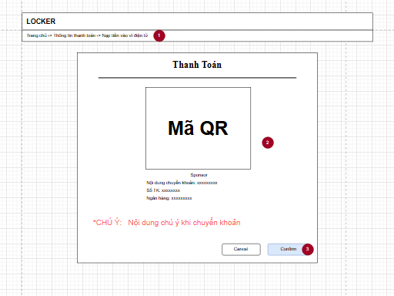

* + 1. **Đặc tả chi tiết**

|  |  |  |  |  |  |
| --- | --- | --- | --- | --- | --- |
| **Màn hình** | Nạp tiền vào tài khoản | | | | |
| **Mô tả** | Hệ thống cho phép khách hàng nạp tiền vào tài khoản cá nhân | | | | |
| **Truy cập** | Người dùng bấm vào “Nạp tiền vào ví điện tử” | | | | |
| **Đối tượng** | Khách hàng | | | | |
| **Nội dung** | | | | | |
| **Mục** | **Kiểu** | **Dữ liệu** | | **Mô tả** | |
| 1 | Link lable |  | | Nơi nạp tiền vào tài khoản | |
| 2 | Image |  | | Hình ảnh QR để chuyển khoản | |
| 3 | Button |  | | Xác nhận thanh toán | |
| **Hoạt động** | | | | | |
| **Tên** | **Mô tả** | | **Thành công** | | **Thất bại** |
| Nạp tiền vào ví điện tử | Chuyển trang chứa thông tin nạp tiền | | Mở trang giao diện nạp tiền | | Bạn cần đăng nhập |
| Cancel | Thoát trang chứa thông tin nạp tiền | | Đóng trang giao diện nạp tiền | | Không có |
| Confirm | Xác nhận thanh toán | | Thông báo “Bạn đã nạp tiền thành công” | | Thông báo “Nạp tiền không thành công” |

* 1. **Giao diện đổi mật khẩu**
     1. **Bảng mẫu**

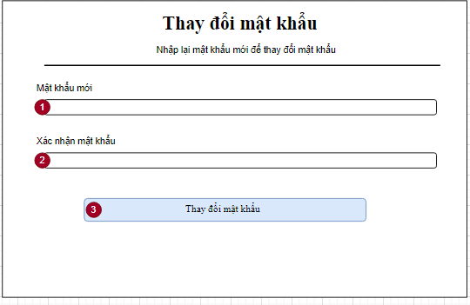

* + 1. **Đặc tả chi tiết**

|  |  |  |  |  |  |
| --- | --- | --- | --- | --- | --- |
| **Màn hình** | Đổi mật khẩu | | | | |
| **Mô tả** | Giao diện cho phép khách hàng xem và đổi mật khẩu cá nhân | | | | |
| **Truy cập** | Khách hàng bấm vào “Đổi mật khẩu” | | | | |
| **Đối tượng** | Khách hàng | | | | |
| **Nội dung** | | | | | |
| **Mục** | **Kiểu** | **Dữ liệu** | | **Mô tả** | |
| 1 | Textbox | Mặc định: rỗng  Yêu cầu: có | | Nơi nhập mật khẩu mới | |
| 2 | Textbox |  | | Nơi nhập xác nhận mật khẩu mới | |
| 3 | Button |  | | Nút thây đổi mật khẩu | |
| 4 | Textbox | Mặc định: rỗng  Yêu cầu: có | | Nơi nhập mật khẩu mới | |
| **Hoạt động** | | | | | |
| **Tên** | **Mô tả** | | **Thành công** | | **Thất bại** |
| Nhập mật khẩu mới | Nhập mật khẩu mới | |  | | Thông báo: “Mật khẩu từ 6 đến 50 ký tự”” |
| Nhập lại mật khẩu mới | Nhập lại mật khẩu mới | |  | | Thông báo: “Mật khẩu từ 6 đến 50 ký tự”” |
| Thay đổi mật khẩu | Thay đổi mật khẩu | |  | | Thực hiện đổi mật khẩu thành công |

* 1. **Giao diện đăng nhập**
     1. **Bảng mẫu**

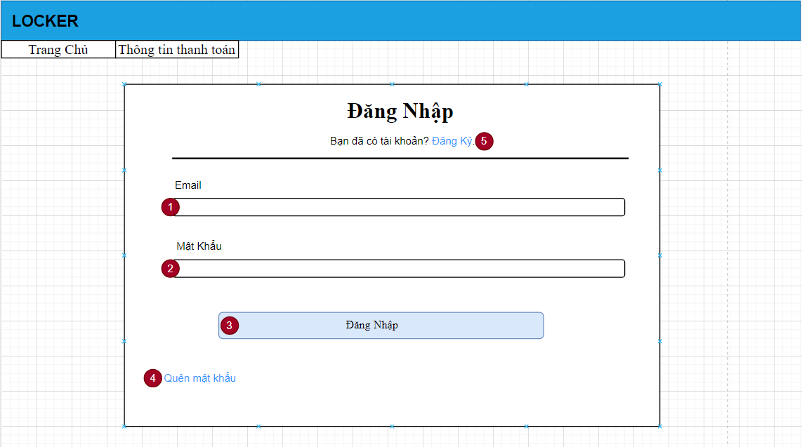

* + 1. **Đặc tả chi tiết**

|  |  |  |  |  |
| --- | --- | --- | --- | --- |
| **Màn hình** | Đăng nhập | | | |
| **Mô tả** | Hệ thông cần cung cấp một trang đăng nhập cho người dùng (admin) tên đăng nhâp và mật khẩu. Hệ thống cần xác nhận người dùng đã đăng nhập thuộc nhóm nào và mở trang tương ứng với họ. | | | |
| **Truy cập** | Người dùng kích vào nút “Đăng nhập” | | | |
| **Đối tượng** | Thành viên, admin | | | |
| **Nội dung** | | | | |
| **Mục** | **Kiểu** | **Dữ liệu** | **Mô tả** | |
| 1 | Textbox | Mặc định: rỗng  Yêu cầu: có | Nơi nhập email | |
| 2 | Textbox | Mặc định: rỗng  Yêu cầu: có | Nơi nhập mật khẩu | |
| 3 | Button |  | Nút đăng nhập | |
| 4 | Linklable |  | Cho phép người dùng lấy lại mật khẩu | |
| 5 | Linklable |  | Cho phép người đăng ký | |
| **Hoạt động** | | | | |
| **Tên** | **Mô tả** | | **Thành công** | **Thất bại** | |
| Không nhập email | Không nhập email  Nhấn nút “Đăng nhập” | |  | Thông báo: “Tài khoản hoặc mật khẩu không đúng” | |
| Không nhập mật khẩu | Không nhập mật khẩu  Nhấn nút “Đăng nhập” | |  | Thông báo: “Tài khoản hoặc mật khẩu không đúng” | |
| Đăng nhập | Khi người dùng nhấn nút “Đăng nhập” | | Chuyển đến trang chủ | Thông báo “Tài khoản hoặc mật khẩu không đúng” | |
| Đăng ký | Khi người dùng nhấn vào “Đăng ký” | | Chuyển đến trang đăng ký |  | |
| Quên mật khẩu | Khi người dùng nhấn vào “Quên mật khẩu  ” | | Chuyển đến trang lấy lại mật khẩu |  | |

* 1. **Giao diện đăng ký**
     1. **Bảng mẫu**

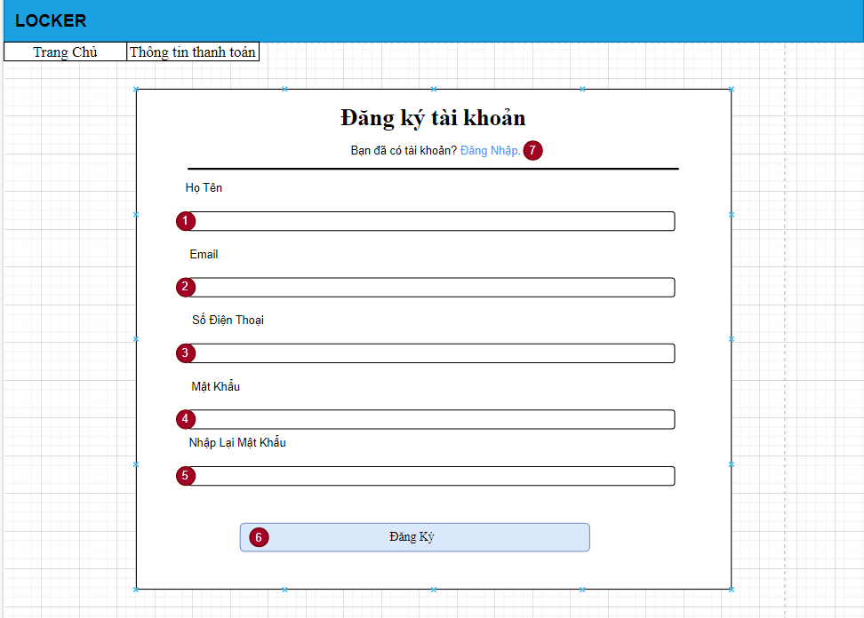

* + 1. **Đặc tả chi tiết**

|  |  |  |  |  |  |
| --- | --- | --- | --- | --- | --- |
| **Màn hình** | Đăng ký | | | | |
| **Mô tả** | Hệ thống cho phép mọi người có thể đăng ký làm thành viên | | | | |
| **Truy cập** | Người dùng kích vào nút “Đăng ký” | | | | |
| **Đối tượng** | Người dùng | | | | |
| **Nội dung** | | | | | |
| **Mục** | **Kiểu** | **Dữ liệu** | | **Mô tả** | |
| 1 | Textbox | Mặc định: rỗng  Yêu cầu: có | | Nơi nhập Họ tên | |
| 2 | Textbox | Mặc định: rỗng  Yêu cầu: có | | Nơi nhập Email | |
| 3 | Textbox | Mặc định: rỗng  Yêu cầu: có | | Nơi nhập số điện thoại | |
| 4 | Textbox | Mặc định: rỗng  Yêu cầu: có | | Nơi nhập mật khẩu | |
| 5 | Textbox | Mặc định: rỗng  Yêu cầu: có | | Nơi nhập lại mật khẩu | |
| 6 | Button |  | | Nút đăng ký | |
| 7 | Linklable |  | | Cho phép người dùng đến trang đăng nhập | |
| **Hoạt động** | | | | | |
| **Tên** | **Mô tả** | | **Thành công** | | **Thất bại** |
| Không nhập họ tên | Không nhập username  Nhấn nút “Đăng ký” | |  | | Thông báo: “Họ và tên phải từ 4 đến 100 ký tự” |
| Không nhập email | Nhập (‘ABC CH$A’) | |  | | Thông báo: “Email đã tồn tại hoặc không đúng định dạng” |
| Không nhập số điện thoại | Không nhập số điện thoại  Nhấn nút “Đăng ký” | |  | | Thông báo: “Số điện thoại phải 10 số” |
| Không nhập mật khẩu | Không nhập mật khẩu  Nhấn nút “Đăng ký” | |  | | Thông báo: “Mật khẩu từ 6 đến 50 ký tự”” |
| Không nhập lại mật khẩu | Không nhập lại mật khẩu  Nhấn nút “Đăng ký” | |  | | Thông báo: “Mật khẩu từ 6 đến 50 ký tự”” |
| Đăng ký | Khi người dùng nhấn nút “Đăng ký” | | Thông báo “Đăng ký thành công vui lòng kiểm tra email để xác nhận” | | Thông báo: “Tài khoản đã tồn tại vui lòng nhập lại” |

* 1. **Giao diện xem mã pin đã thuê**
     1. **Bảng mẫu**

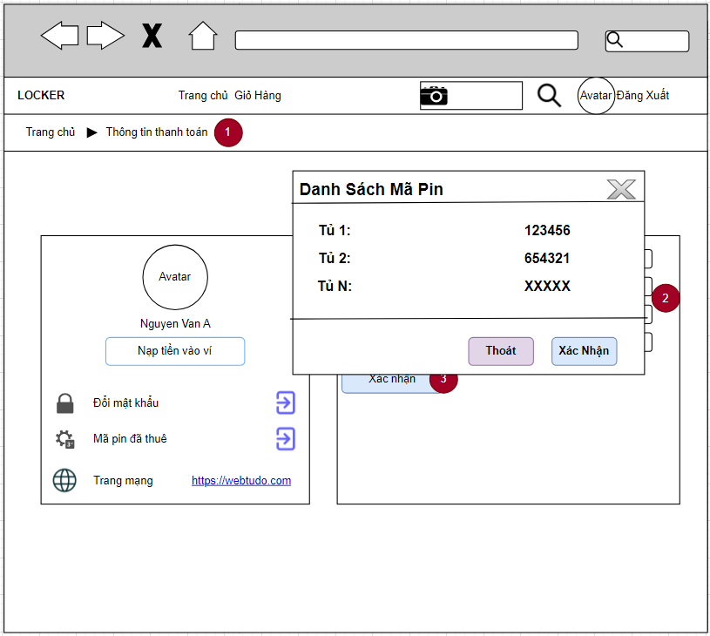

* + 1. **Đặc tả chi tiết**

|  |  |  |  |  |  |
| --- | --- | --- | --- | --- | --- |
| **Màn hình** | Xem mã pin đã thuê | | | | |
| **Mô tả** | Hệ thống cho phép người dùng có thể xem mã pin tủ của mình đã thuê | | | | |
| **Truy cập** | Người dùng kích vào nút “mã pin đã thuê” | | | | |
| **Đối tượng** | Người dùng | | | | |
| **Nội dung** | | | | | |
| **Mục** | **Kiểu** | **Dữ liệu** | | **Mô tả** | |
| 1 | Textbox | Mặc định: rỗng  Yêu cầu: có | | Nơi hiển thị mã pin đã thuê | |
| **Hoạt động** | | | | | |
| **Tên** | **Mô tả** | | **Thành công** | | **Thất bại** |
| Mã pin đã thuê | Nhân vào nút”Mã pin đã thuê” | | Thông báo: “Hiền thị list mã pin tủ khách đã thuê(nếu có)” | | Lỗi hệ thống |

* 1. **Giao diện quản lý thông tin khách hàng**
     1. **Bảng mẫu**

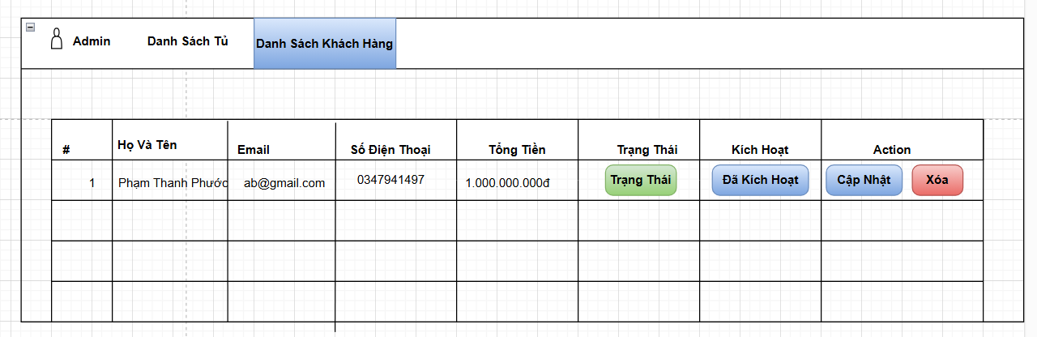

* + 1. **Đặc tả chi tiết**

|  |  |  |  |  |  |
| --- | --- | --- | --- | --- | --- |
| **Màn hình** | Quản lý thông tin khách hàng | | | | |
| **Mô tả** | Hệ thống cho phép Admin xóa, cập nhật thông tin khách hàng, và thay đổi trạng thái khách hàng | | | | |
| **Truy cập** | Admin bấm vào “Danh sách khách hàng” | | | | |
| **Đối tượng** | Admin | | | | |
| **Nội dung** | | | | | |
| **Mục** | **Kiểu** | **Dữ liệu** | | **Mô tả** | |
| 1 | Grid view |  | | Thể hiện trạng thái đã thanh toán của hóa đơn | |
| 2 | textbox |  | | Hiển thị thông tin khách hàng | |
| 3 | Button |  | | thêm,xóa,sửa Khách hàng | |
| **Hoạt động** | | | | | |
| **Tên** | **Mô tả** | | **Thành công** | | **Thất bại** |
| xóa | Xóa thông tin khách hàng ra khỏi web | | Hiển thị thông báo xác nhận, ấn xác nhận để xóa khách hàng | | Đã xảy ra lỗi |
| sửa | Sửa thông tin khách hàng | | Hiển thị form cần chỉnh sửa, thay đổi thông tin nếu cần | | Không mở trang và thông báo Đã xảy ra lỗi |
| Cập nhật trạng thái | Thay đổi trang thái khách hàng(tài khoản đã kích hoạt/ chưa kích hoạt) | | Ấn vào nút trạng thái (hoạt động/tạm tắt) | | Đã xãy ra lỗi |

* 1. **Giao diện tài khoản cá nhân**
     1. **Bảng mẫu**

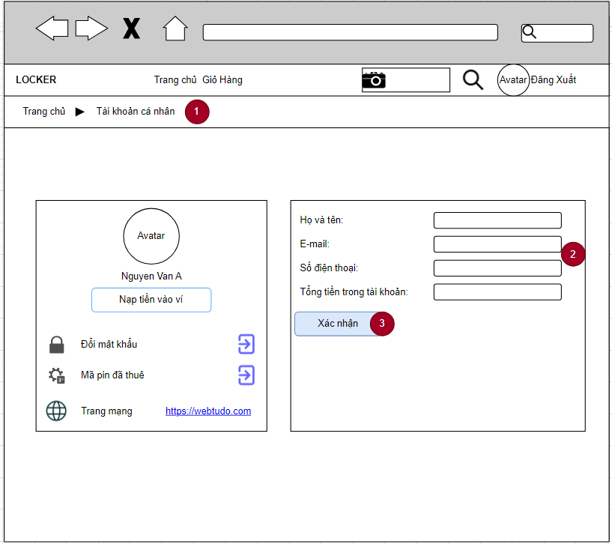

* + 1. **Đặc tả chi tiết**

|  |  |  |  |  |  |  |
| --- | --- | --- | --- | --- | --- | --- |
| **Màn hình** | Tài khoản cá nhân | | | | | |
| **Mô tả** | Giao diện cho phép khách hàng xem và quản lý tài khoản cá nhân liên quan đến tủ đồ locker. | | | | | |
| **Truy cập** | Khách hàng bấm vào “Tài khoản cá nhân” | | | | | |
| **Đối tượng** | Khách hàng | | | | | |
| **Nội dung** | | | | | | |
| **Mục** | **Kiểu** | **Dữ liệu** | | **Mô tả** | | |
| 1 | Image |  | | Hiển thị avatar và thông tin người dùng. | | |
| 2 | Textfield |  | | Nhập thông tin người dùng và xác nhận | | |
| 3 | Link table |  | | Vào trang ví điện tử | | |
| 4 | Link table |  | | Vào trang đổi mật khẩu | | |
| 5 | Link table |  | | Vào trang các tủ đã thuê xem mã pin | | |
| 6 | Link table |  | | Mở trang web dịch vụ tủ đồ bên ngoài. | | |
| 7 | Textfield |  | | Hiển thị thông tin người dùng: Họ và tên, email, số điện thoại, số dư tài khoản. | | |
| 8 | Button |  | | Xác nhận thông tin đã nhập và gửi đi. | | |
| **Hoạt động** | | | | | | |
| **Tên** | **Mô tả** | | **Thành công** | | **Thất bại** | |
| Confirm Infomation | Người dùng nhấn nút “Xác nhận” để kiểm tra và lưu thông tin đã nhập. | | Thông tin được xác nhận và lưu lại. | | | Báo lỗi do thông tin không chính xác hoặc thiếu. |

* 1. **Giao diện quên mật khẩu**
     1. **Bảng mẫu**

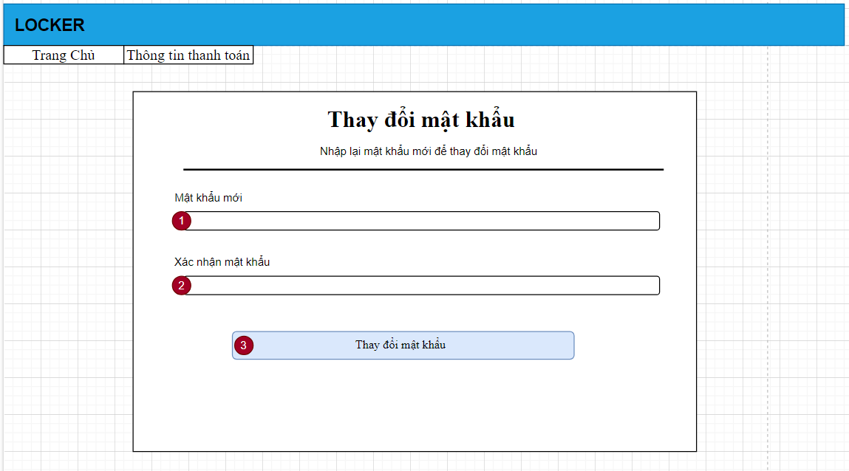

* + 1. **Đặc tả chi tiết**

|  |  |  |  |  |  |
| --- | --- | --- | --- | --- | --- |
| **Màn hình** | Email lấy lại mật khẩu | | | | |
| **Mô tả** | Hệ thống cho phép khách hàng nhập Email để lấy lại mật khẩu | | | | |
| **Truy cập** | Khách hàng bấm vào “Lấy lại mật khẩu” | | | | |
| **Đối tượng** | Khách hàng | | | | |
| **Nội dung** | | | | | |
| **Mục** | **Kiểu** | **Dữ liệu** | | **Mô tả** | |
| 1 | Textbox | Mặc định: rỗng  Yêu cầu: có | | Nơi nhập mật khẩu mới | |
| 2 | Textbox |  | | Nơi nhập xác nhận mật khẩu mới | |
| 3 | Button |  | | Nút thây đổi mật khẩu | |
| **Hoạt động** | | | | | |
| **Tên** | **Mô tả** | | **Thành công** | | **Thất bại** |
| Không nhập email | Không nhập email  Nhấn nút “SEND CODE” | |  | | Thông báo: “Vui lòng điền đầy đủ thông tin” |
| Nhập sai định dang email | Nhập(‘Ag%$Sx.gmail.com’) | |  | | Thống báo: “Bạn nhập sai định dạng vui lòng nhập lại” |
| Send code | Thực hiện gửi code đến Email nhập ở textbox khi bấm chọn “SEND CODE” | | Thực hiện gửi code đến Email | | Không gửi Code |